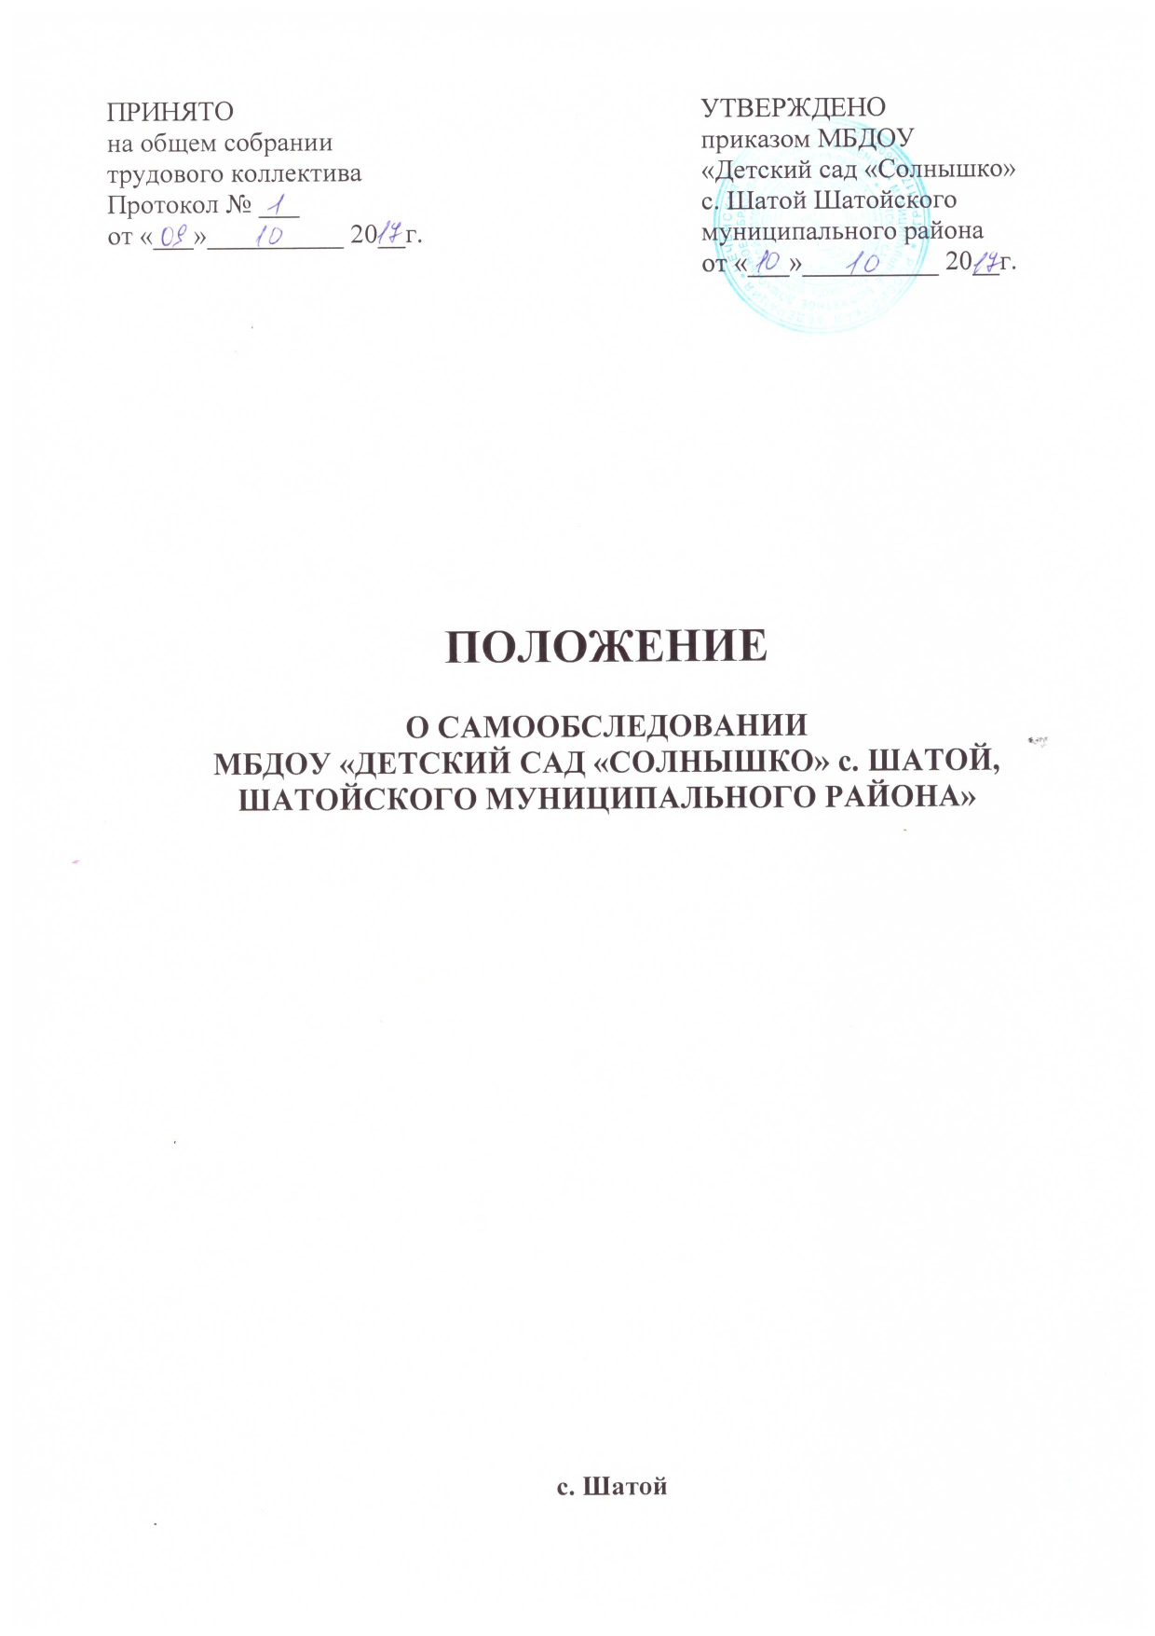

1. Общие положения

1.1.Настоящее положение устанавливает порядок проведения самообследования образовательной организацией — Муниципального бюджетного дошкольного образовательного учреждения «Детский сад «Солнышко» с. Шатой, Шатойского муниципального района» (далее - ДОУ).
1.2.Самообследование представляет собой оценку образовательной деятельности ДОУ, системы управления организации, содержания и качества образовательной деятельности, степень готовности воспитанников к обучению в школе, качества кадрового, учебно-методического, материально-технического, медико-социального обеспечения, функционирования внутренней системы качества образования. Также анализ показателей деятельности организации, подлежащей самообследованию, установленных федеральным органом исполнительской власти, осуществляющим функции по выработке государственной политики и нормативно-правовому регулированию в сфере образования.
1.3.Основным источником для проведения самообследования является созданная в ДОУ системы информационного обеспечения, направленная на сбор и анализ информации, поданной своевременно, в полном объеме, с анализом, качественной и количественной оценкой достигнутых результатов на основе поставленных целей и критериев, заданных мониторингом качества образования ДОУ.
1.4.Самообследование осуществляется в соответствии с действующими правовыми и нормативными документами в системе образования:
–Федеральный закон от 29.12.2012 № 273-ФЗ «Об образовании в Российской Федерации»;
–Приказ Министерства образования и науки Российской Федерации от 14.06.2013 № 462 «Об утверждении Порядка проведения самообследования образовательной организацией»;
–Приказ Министерства образования и науки Российской Федерации от 10.12.2013 № 1324 «Об утверждении показателей деятельности образовательной организации, подлежащей самообследованию»;
1.5.Положение принимается на Педагогическом совете ДОУ, утверждается приказом заведующего ДОУ, вступает в силу с 12.01.2017 года, действует до принятия нового.

2. Цель и задачи самообследования

2.1.Целью процедуры самообследования является обеспечение доступности и открытости информации о деятельности организации, а также подготовка отчета о результатах самообследования (далее отчет).

2.2.Для достижения поставленной цели решаются следующие задачи:
-постоянный сбор информации об объектах самообследования, выполнение функции слежения;
-адаптация, разработка, систематизация нормативно-диагностических материалов, методики изучения качества образовательного процесса;
-изучение объекта по одним и тем же критериям с целью отслеживания динамики показателей;
-своевременное выявление изменений в образовательной деятельности, разработка необходимых коррекционных мер;
-координация деятельности всех участников образовательного процесса по достижению цели.

3. Объекты самообследования

3.1.Цели образовательного процесса, их соответствие социальному заказу, образовательным потребностям конкретных субъектов образовательной деятельности:
-оценка качества образовательной деятельности, системы управления организации;
-мониторинг заболеваемости воспитанников;
-степень освоения воспитанниками основной образовательной программы, их достижения;
-степень готовности воспитанника к школьному обучению;
-удовлетворенность различных групп потребителей (родителей, учителей, воспитателей) деятельностью ДОУ.

3.2.Качество образовательного процесса, реализуемого в ДОУ:
-образовательной деятельности, осуществляемой в процессе организации различных видов детской деятельности (двигательной, игровой, коммуникативной, трудовой, познавательно-исследовательской, продуктивной, музыкально-художественной, восприятие художественной литературы) и в ходе режимных моментов;
-организация самостоятельной деятельности воспитанников;
-взаимодействия с семьями воспитанников по реализации основной образовательной программы ДОУ.

3.3.Качество условий реализации основной образовательной программы дошкольного воспитания:
-кадровое обеспечение;
-материально-техническое обеспечение;
-учебно-материальное обеспечение;
-медико-социальное обеспечение;
-информационно-методическое обеспечение;
-психолого-педагогическое обеспечение

3.4.Показатели деятельности, подлежащие самобследованию:
-общие сведения о дошкольной образовательной организации;
-качество реализации основной образовательной программы дошкольного образования;
-кадровое обеспечение учебного процесса;
-инфраструктура дошкольной образовательной организации.

4. Этапы проведения самообследования

4.1.Процедура самообследования включает в себя следующие этапы:
-планирование и подготовку работ по самообследованию ДОУ;
-организацию и проведение самообследования в ДОУ;
-обобщение полученных результатов и на их основе формирование отчета;
-рассмотрение отчета на Педагогическом совете ДОУ.

5.Порядок проведения самообследования

5.1.Самообследование образовательной деятельности осуществляется заведующим ДОУ, заведующим хозяйством, старшим воспитателем, старшей медицинской сестрой в пределах компетенции:
-заведующий ДОУ – общее руководство системой самообследования образовательной деятельности ДОУ и социологический мониторинг: сбор информации социального заказа системе ДОУ: родителях, школе, их потребностях и удовлетворенности в услугах ДОУ; оценка системы управления организации; мониторинг качества условий реализации основной образовательной программы дошкольного образования (материально-техническое, кадровое, финансовое обеспечение, кадровый потенциал);
-старший воспитатель – оценка качества реализации основной образовательной программы дошкольного образования; степень освоения воспитанниками основной образовательной программы, их достижения; степень готовности воспитанника к школьному обучению; качество условий реализации основной образовательной программы дошкольного воспитания (кадровое, учебно-материальное, информационно-методическое, психолого-педагогическое обеспечение);
-оценка качества реализации основной образовательной программы; степень освоения воспитанниками основной образовательной программы, их достижения; степень готовности воспитанника к школьному обучению; качество условий реализации основной образовательной программы дошкольного воспитания (учебно-материальное, информационно-методическое, психолого-педагогическое обеспечение);
-заведующий хозяйством – мониторинг материально-технического обеспечения образовательного процесса;
-медицинская служба (медицинская сестра) – мониторинг медико-социального обеспечения, (отслеживание состояния положительных и отрицательных тенденций здоровья воспитанников, заболеваемость, физическое развитие, состояние всех функциональных систем и др.; выявление факторов, отрицательно влияющих на самочувствие и здоровье воспитанников и др.).
5.2. Самообследование проводится дошкольной организацией ежегодно в конце учебного года до 1 августа.

5.3.Низкие показатели в оценке образовательной деятельности ДОУ являются основанием для планирования коррекционных мероприятий по устранению выявленных проблем.

6. Делопроизводство

6.1.Результаты самообследования ДОУ оформляются в виде отчета, включающего аналитическую часть и результаты анализа показателей деятельности организации.

6.2.Отчет представленной информации содержит выводы (заключения) о соответствии образовательной организации нормативным правовым актам российской Федерации в области образования, установленным показателям деятельности, региональным правовым актам, локальным актам ДОУ.

6.3.Отчет подписывается заведующим ДОУ и заверяется печатью.
6.4.По результатам самообследования заведующим ДОУ издается приказ, содержащий:
-оценку деятельности образовательной организации;
-решение о поощрении либо (при наличии оснований) дисциплинарном взыскании;
-ответственных лиц по исполнению решений;
-указываются сроки устранения выявленных недостатков.
6.5.Отчет по итогам самообследования ДОУ передается учредителю с сопроводительным письмом не позднее 1 сентября текущего года и размещается на официальном сайте ДОУ в сети «Интернет» под рубрикой «Мониторинг и самообследование»

